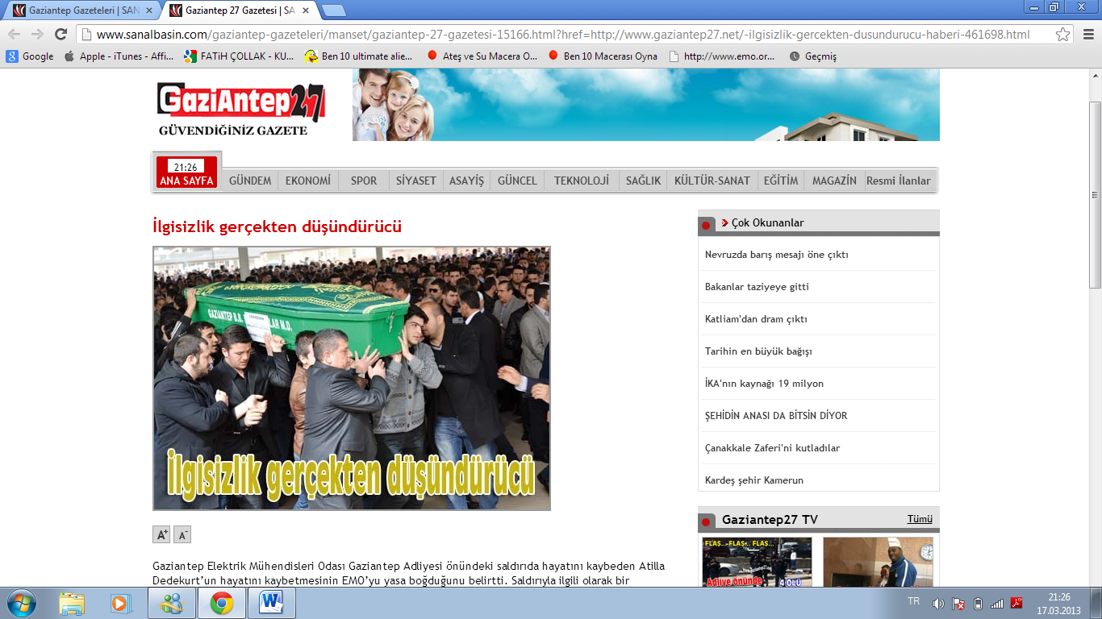

lgisizlik gerçekten düşündürücü
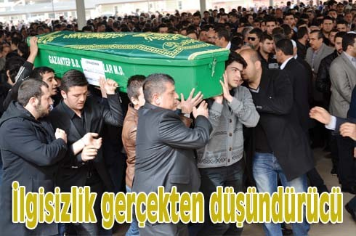
Gaziantep Elektrik Mühendisleri Odası Gaziantep Adliyesi önündeki saldırıda hayatını kaybeden Atilla Dedekurt’un hayatını kaybetmesinin EMO’yu yasa boğduğunu belirtti. Saldırıyla ilgili olarak bir açıklamada bulunan Gaziantep EMO Başkanı Halil Uğur, Kaleşlikoflu saldırının EMO’yu yasa boğduğunu belirterek, “Gazi şehrimizin ortasında hem de en güvenilir bir yer olması gereken adliye önünde akılların almayacağı bu saldırı tüm meslek odaları, sivil toplum odalarının gündemini almış iken ve cenaze töreninde her kesimden yetkililer var iken siyasilerin ilgisizliği, belediye başkanlarının hiçbirinin olmaması ise gerçekten düşündürücü idi” açıklamalarında bulundu.
“Gaziantep’te Adliye dışında yaşanan kaleşnikoflu saldırı EMO`yu yasa boğdu” diyen Halil Uğur, “Bir yakınının boşanma davası için Adliye`de bulunan Odamız 43870 sicil numaralı Üyesi ve Şubemiz Elektronik Meslek Dalı Komisyonu Başkanı Atilla Dedekurt, annesi Hatice Şener Dedekurt, kız kardeşi Esra Dedekurt ve Zeki Erdem Ögümöğütlü saldırıda yaşamlarını yitirirken, Atilla Dedekurt`un erkek kardeşi Mehmet Kenan Dedekurt ve Hasan Kırıcı da yaralandı. Ancak üyemizin kardeşi de bu hain saldırı sonucu almış olduğu yaralarla hayata tutunamayarak yaşamını yitirdi.” ifadelerinde bulundu.
SİYASİLER NEDEN YOKTU?
Yapılan saldırının "çete hesaplaşması" olduğunun, ancak yaşamını yitirenlerin saldırının hedefi değil, tesadüfen orada bulunmaları nedeniyle kurban oldukları belirtildiğinin kaydedildiğini hatırlatan Halil Uğur, “Umut ediyoruz ki bu olayda diğer faili meçhul veya sebebi belirlenmeyenler gibi unutulup gitmez. Bu arada Gazi şehrimizin ortasında hem de en güvenilir bir yer olması gereken adliye önünde akılların almayacağı bu saldırı tüm meslek odaları, sivil toplum odalarının gündemini almış iken ve cenaze törenin de her kesimden yetkililer var iken siyasilerin ilgisizliği, belediye başkanlarının hiçbirinin olmaması ise gerçekten düşündürücü idi.” dedi.
TMMOB TEMSİLCİLERİ KATILDI
Halil Uğur açıklamasında devamla şu ifadelere yer verdi; “Üyemiz ve ailesinin cenazesi 15 Mart günü Cuma Namazına müteakip Gaziantep Bahattin Nakıpoğlu Camii’den , hayatını kaybedenlerin yakınları, üyelerimiz, TMMOB bağlı Odaların Temsilci ve üyeleri, IKK Temsilcileri, İlimiz çeşitli Kurum ve Kuruluş temsilcileri, Odamız Adana Şube Başkanı Sn. Mehmet MAK ve Mersin Şube Başkanı Seyfettin ATAR’ ın katılımı ile kaldırıldı. Silahlı saldırıda yaşamını yitiren Atilla Dedekurt‘un eşi olan Şubemiz Teknik Görevlisi olarak çalışan arkadaşımız, Meslektaşımız Filiz Dedekurt başta olmak üzere tüm aileye ve EMO camiasına başsağlığı ve sabır dileriz. Çatışmada yaralanan, Hasan Kırıcı‘nın da en kısa zamanda sağlığına kavuşmasını dileriz.”

